INFORME ONU CONECTX
Fecha: 11 de noviembre de 2025
Área responsable: Ingeniería
Equipo evaluado: ONT Marca CONECTX
Tipo de prueba: Verificación funcional y de rendimiento

1. OBJETIVO

Evaluar el desempeño, compatibilidad y funcionamiento general de la ONT marca CONECTX como equipo final dentro de la red GPON, verificando su correcta integración con las OLTs del proveedor, así como el cumplimiento de parámetros técnicos esperados en cuanto a potencia óptica, acceso remoto, aprovisionamiento y velocidad.

2. PROCEDIMIENTO Y PRUEBAS REALIZADAS

Durante el proceso de testeo, se realizaron las siguientes validaciones:

- Registro en OLT:
Las ONTs fueron habilitadas y registradas exitosamente en nuestras OLTs, siendo reconocidas sin inconvenientes.
- Medición de potencia óptica:
Se verificaron las potencias de transmisión (Tx) y recepción (Rx), encontrándose dentro de los parámetros establecidos para operación normal.
- Acceso remoto:
Se comprobó el acceso remoto mediante los protocolos de gestión, garantizando la comunicación estable y el control total del equipo desde la plataforma de monitoreo.
- Inspección funcional:
Se validaron las funcionalidades generales de la ONT, incluyendo puertos LAN, interfaces Wi- Fi y administración local.
- Protocolos y aprovisionamiento:
Se resaltó el correcto funcionamiento del protocolo TR-069, el cual permitió la gestión remota y autoprovisionamiento del equipo.
Asimismo, se comprobó la compatibilidad con múltiples VLANs, facilitando la configuración de diferentes servicios (Internet, VoIP, IPTV, entre otros).
Adicionalmente, se verificó el aprovisionamiento de direccionamiento IPv6, evidenciando que la ONT soporta y distribuye correctamente prefijos IPv6 asignados por la OLT, permitiendo la navegación dual-stack (IPv4/IPv6) sin inconvenientes.

3. PRUEBAS DE RENDIMIENTO

Se realizaron pruebas de velocidad asignando un ancho de canal de 200 Mbps, tanto a nivel LAN como en red inalámbrica (2.4 GHz y 5.8 GHz).

- Conexión LAN:
La velocidad obtenida fue acorde al canal asignado (200 Mbps simétricos), con estabilidad y sin pérdidas apreciables.

- Red Wi-Fi 2.4 GHz:
Se evidenció un rendimiento variable, con velocidades entre 30 y 50 Mbps. Este comportamiento se atribuye a la alta saturación de la banda 2.4 GHz en el entorno de prueba, donde se detectó elevada interferencia de otras redes.

- Red Wi-Fi 5.8 GHz:
Se observó una entrega completa del canal asignado, tanto en pruebas cercanas como alejadas del equipo, manteniendo buena estabilidad y latencia dentro de los valores esperados.

4. CONCLUSIONES

- La ONT CONECTX presentó compatibilidad total con las OLTs de nuestra red, siendo reconocida y aprovisionada de manera exitosa.

- Las potencias ópticas se mantuvieron dentro de los rangos recomendados, sin evidencia de pérdidas anormales.

- Se destacó el soporte de TR-069 y la capacidad de aprovisionamiento multi-VLAN, compatibilidad con direccionamiento IPv6, cumpliendo los requerimientos técnicos para una gestión moderna y escalable.

- En cuanto al rendimiento, la ONT cumplió satisfactoriamente en LAN y Wi-Fi 5.8 GHz. La reducción de velocidad en la banda 2.4 GHz se considera normal dadas las condiciones de interferencia del entorno.

- En general, el equipo demostró buen desempeño, estabilidad y facilidad de integración, siendo una opción viable para su incorporación en la red del ISP. Se seguirá manteniendo en monitoreo.

5. ANEXOS

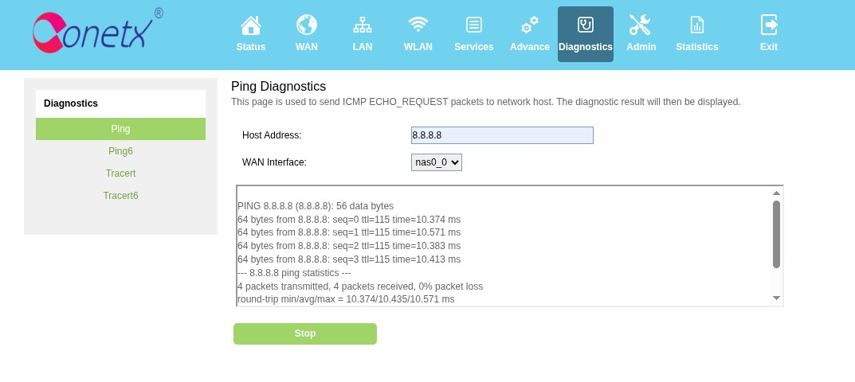
Conexión a Internet por IPv4
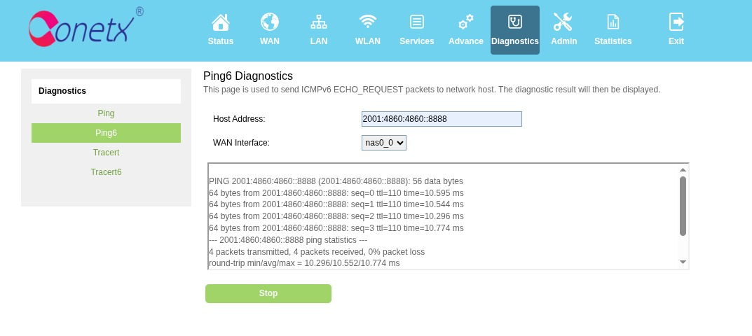
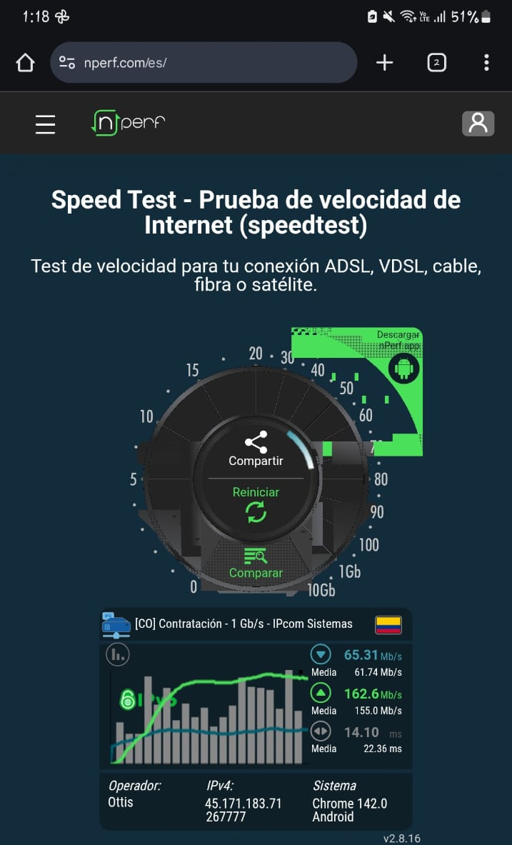
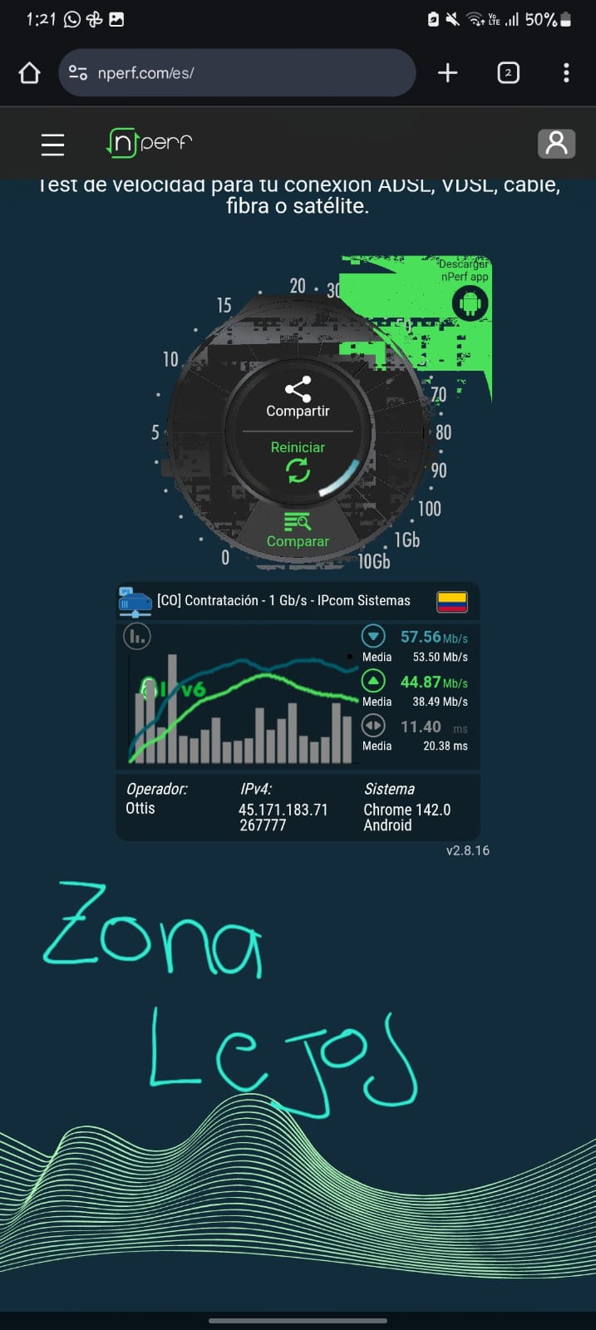
Conexión a Internet por Ipv6

Test de velocidad red 5G cerca y lejos del equipo respectivamente

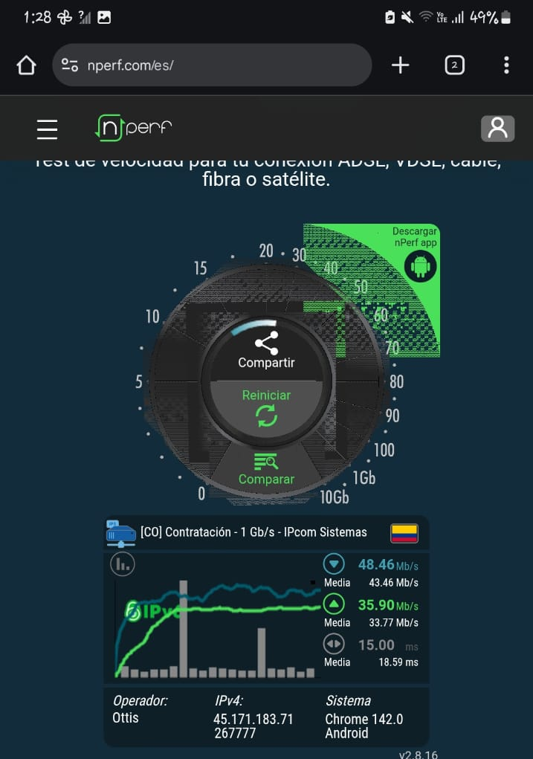
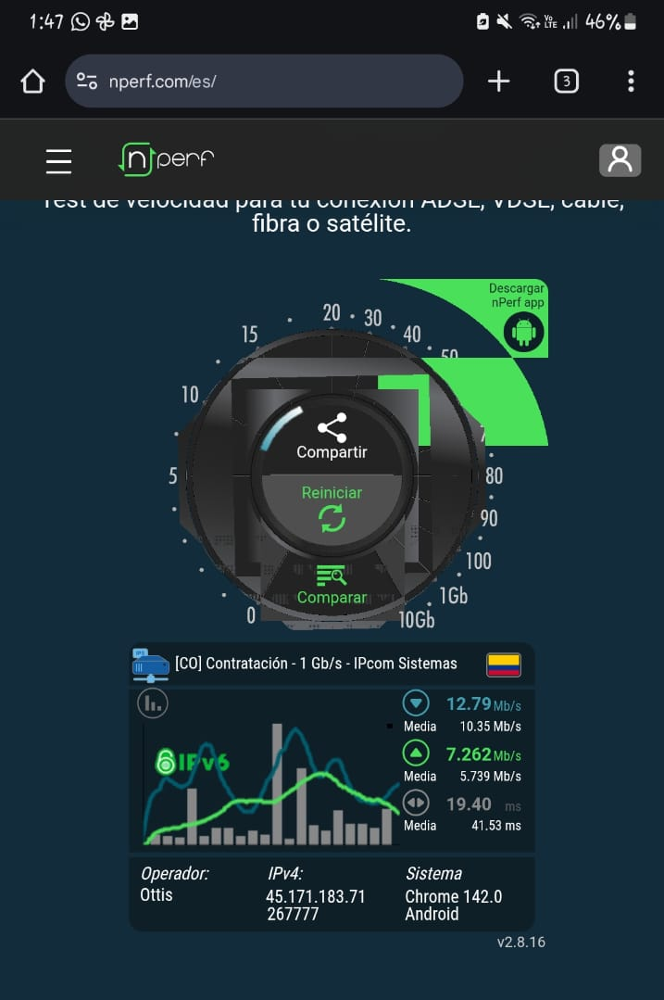

Test de velocidad red 2.4G cerca y lejos del equipo respectivamente

